ЗНАМЕНАТЕЛЬНЫЕ СОБЫТИЯ И ПАМЯТНЫЕ ДАТЫ
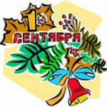
Сентябрь:
1 сентября - День знаний
Отмечается в честь начала нового учебного года с 1980 года.

1 сентября - День солидарности в борьбе с терроризмом
Памятная дата приурочена к страшным событиям 1-3 сентября 2004 года в Беслане.

8 сентября - День воинской славы России
Памятная дата утверждена в честь Бородинского сражения 1812 года.
8 сентября - Международный день грамотности

В сентябре 1965 года в Тегеране состоялась Всемирная конференция министров образования по ликвидации неграмотности.

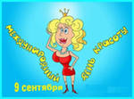
9 сентября - Международный день красоты
Отмечается с 1955 года. В этот день приветствуется всё красивое, проводятся конкурсы красоты.

9 сентября - День памяти жертв фашизма
Во второе воскресенье сентября ежегодно отмечается День памяти жертв фашизма

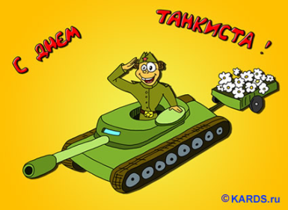
9 сентября - День танкиста
Отмечается с 1944 года. В этот день танковые войска сделали прорыв в обороне противника и остановили его наступление.


15 сентября - День работников леса
В третье воскресенье сентября отмечают свой профессиональный праздник работники леса, заботящиеся о сохранении, рациональном использовании и преумножении лесных богатств.

22 сентября - Всемирный день без автомобиля
Сегодня наши авто являются одним из основных источников загрязнения в городах. В этот день предлагается оставить своего «коня» в гараже или на стоянке и совершить свои поездки на общественном транспорте. А еще лучше — пешком. Это повод почувствовать природу, отказаться от «скорлупы» наших автомобилей хотя бы на день, повод просто-напросто улыбнуться встречному прохожему.
22 сентября – Осеннее равноденствие

26 сентября - Всемирный день моря

27 сентября - Всемирный день туризма
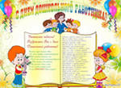
Учреждён праздник был в Испании в 1979 году Генеральной Ассамблеей Всемирной туристической организации.

27 сентября - День дошкольных работников
Сравнительно новый праздник введён с целью: обратить внимание на детские сады и дошкольное детство в целом.

30 сентября - День Интернета в России

30 сентября - Православный праздник в память мучениц Веры, Надежды, Любови и матери их Софии.

